ПРОЕКТ

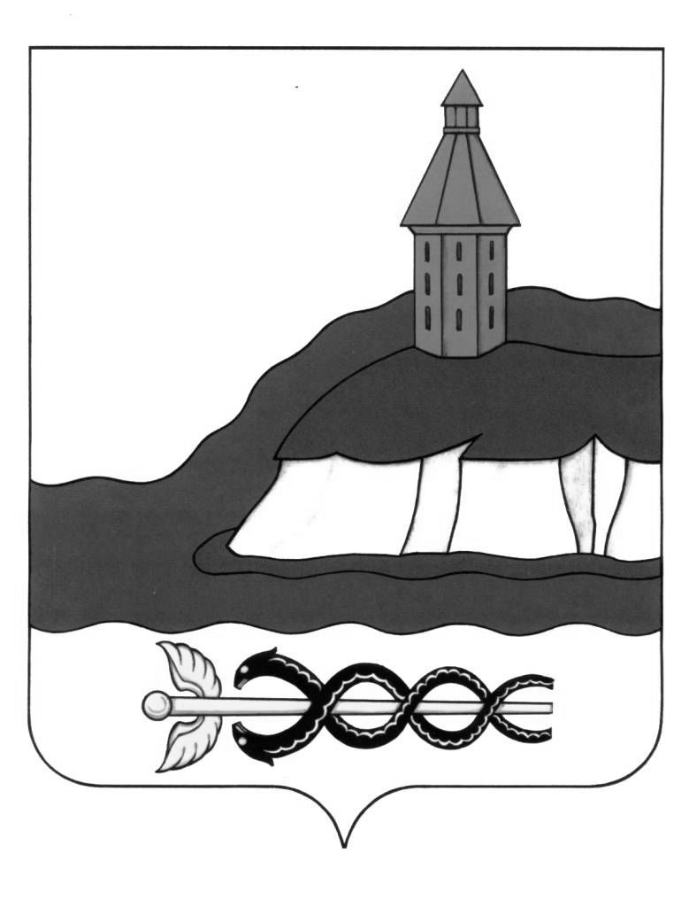

**АДМИНИСТРАЦИЯ**

**КАЛАЧЕЕВСКОГО МУНИЦИПАЛЬНОГО РАЙОНА**

**ВОРОНЕЖСКОЙ ОБЛАСТИ**

**ПОСТАНОВЛЕНИЕ**

«___» _______ 2023 г. № ____

г. Калач

|  |  |
| --- | --- |
| **О внесении изменений**  **в постановление администрации**  **Калачеевского муниципального**  **района от 01.09.2023 года № 828** |  |

В целях оказания мер социальной поддержки членам семей ветеранов боевых действий специальной военной операции на территориях Донецкой Народной Республики, Луганской Народной Республики, Запорожской области, Херсонской области и Украины, администрация Калачеевского муниципального района **п о с т а н о в л я е т:**

1. Внести следующие изменения в постановление администрации Калачеевского муниципального района от 01.09.2023г.№ 828 «Об организации питания в образовательных учреждениях Калачеевского муниципального района в 2023-2024 учебном году и установления размере стоимости завтраков и обедов обучающихся общеобразовательных учреждений Калачеевского муниципального района»:

1.1 Пункт 4.8 изложить в следующей редакции:

«Обеспечение горячим питанием (завтраки и обеды) обучающихся, один из родителей, которых является ветераном боевых действий в Афганистане, в Чечне, в Сирии, специальной военной операции на территориях Донецкой Народной Республики, Луганской Народной Республики, Запорожской области, Херсонской области и Украины (в том числе умерший), участником специальной военной операции на Украине, в том числе на период заключения контракта, участником Российской военизированной организации»

2. Постановление администрации Калачеевского муниципального района подлежит официальному опубликованию в Вестнике муниципальных правовых актов Калачеевского муниципального района Воронежской области и размещению на официальном сайте администрации Калачеевского муниципального района.

3. Контроль за исполнением настоящего постановления возложить на заместителя главы администрации - руководителя отдела по образованию администрации Калачеевского муниципального района Пономарева А.В.

Глава администрации Калачеевского

муниципального района Н.Т. Котолевский